**Alla cortese attenzione di tutto il personale**

*(da diffondere tra il personale interessato e da affiggere all’albo sindacale a norma delle leggi vigenti)*

In occasione della **ASSEMBLEA IN ORARIO DI SERVIZIO di VENERDI’ 17 Maggio 2024, dalle ore 8:00 alle ore 10:00** presso l’Aula Magna dell’I.S. “B. Russell” sita in via Sacco e Vanzetti 1, Guastalla - RE sarà possibile firmare per la presentazione dei 4 Referendum sul Lavoro promossi dalla CGIL:

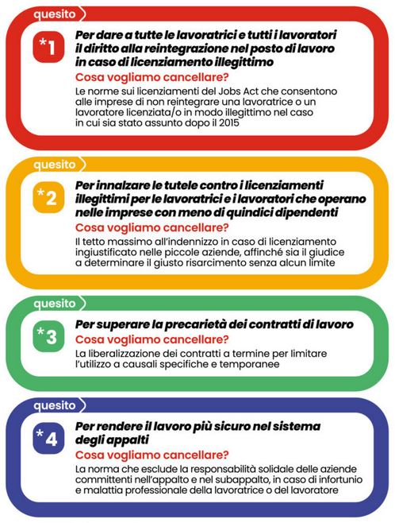

**PUOI FIRMARE ANCHE CON IL TUO SMARTPHONE LEGGENDO IL QR CODE**

